LEHDISTÖTIEDOTE 17.10.2013
Julkaisuvapaa

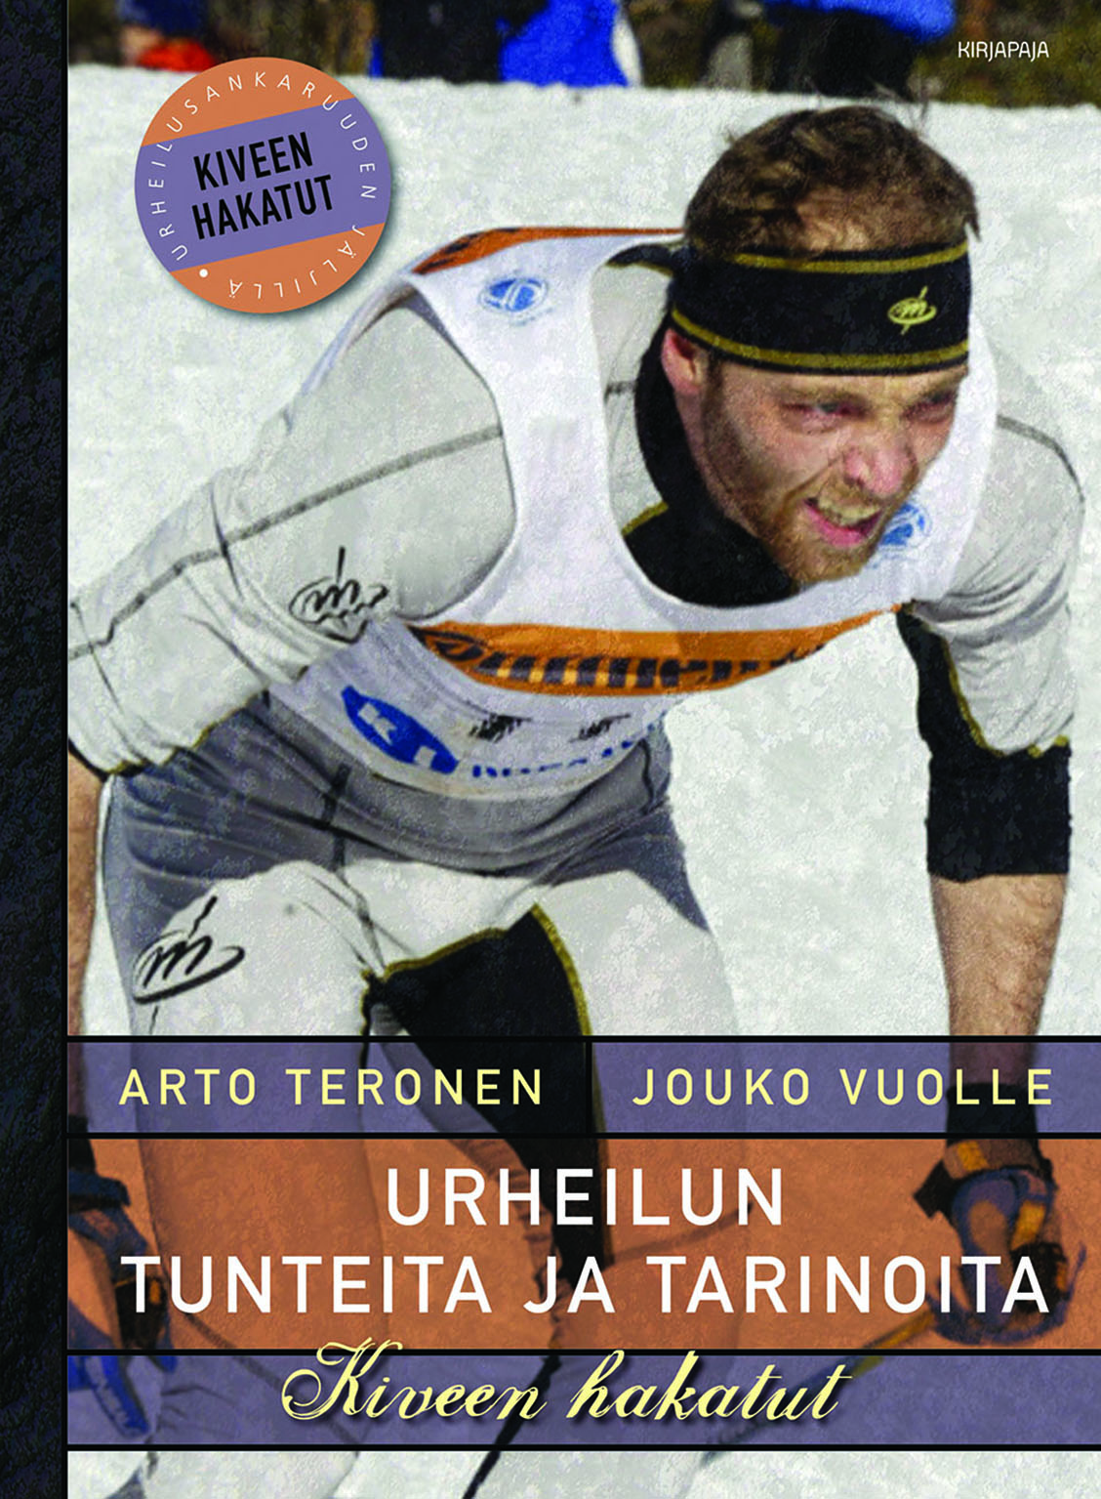

Uusien urheilulegendojen jäljillä

Urheilun tunteita ja tarinoita on suositun Kiveen hakatut -sarjan uusin teos. Arto Teronen ja Jouko Vuolle kertovat siinä taatulla tyylillään suomalaisten urheilijoiden elämäntarinoista ja -kohtaloista.

Urheilu on täynnä tunnetta niin kentällä, ladulla kuin katsomossakin. Mukaan mahtuu voiton huumaa ja iloa menestymisestä mutta myös tappioita. Vaikka menestys mitataan urheilussa suorituksilla, urheilija on aina myös ihminen, jolla on oma ainutlaatuinen tarinansa. Esiin nousee traagisia mutta myös onnellisia elämänkohtaloita.

Teoksessa on perehdytty 20 merkittävän suomalaisen urheilijan ja urheiluvaikuttajan elämään. Sukulaisten, urheilutovereiden ja kollegojen avulla kootut ainutkertaiset kertomukset välittyvät lukijalle koskettavina. Paljon tunnetta on esimerkiksi Mika Myllylän jäljillä kuljettaessa, Hannes Kolehmaisen 87-vuotiaan tyttären kohtaamisessa tai Veli-Pekka Ketolan muistellessa kahta kiekkolegendaa Arto Javanaista ja Pekka Marjamäkeä. Mukaan mahtuu myös autourheilun dramatiikkaa, urheiluhuumoria, suomalaista rahapelihistoriaa, ammattilaisluistelun nurjia puolia, alkoholin aiheuttamia ankeita hetkiä sekä matka- ja harjoittelutarinoita.

Arto Teronen ja Jouko Vuolle ovat kokeneita urheilutoimittajia, jotka ovat tehneet suosittua Kiveen hakatut -radiosarjaa ja kolme aiempaa Kiveen hakatut -kirjaa.
Arto Teronen ja Jouko Vuolle: Urheilun tunteita ja tarinoita. Kiveen hakatut. 283 s. Kirjapaja 2013. Kl 79.1 ISBN 978-952-247-437-7

Lisätietoja: Arto Teronen, arto.teronen@gmail.com, 040 545 1312, Jouko Vuolle, jouko.vuolle@yle.fi, 0400 505 306, tai Kirjapaja / Marja-Liisa Saraste, marja-liisa.saraste@kirjapaja.fi, (09) 6877 4568. Arvostelukappaleet: minna.vatja@lastenkeskus.fi

